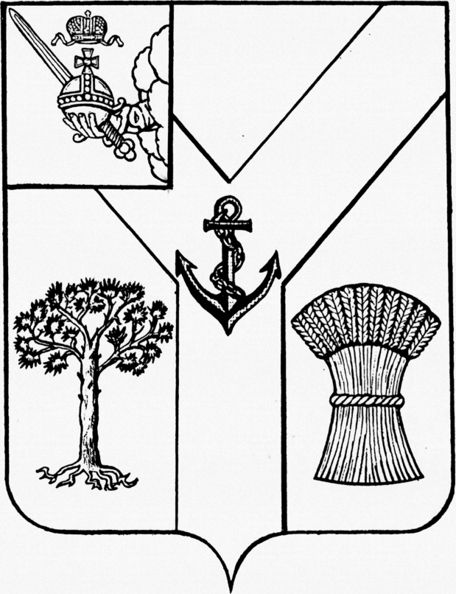

ПРЕДСТАВИТЕЛЬНОЕ СОБРАНИЕ

МЕЖДУРЕЧЕНСКОГО МУНИЦИПАЛЬНОГО ОКРУГА

ВОЛОГОДСКОЙ ОБЛАСТИ

РЕШЕНИЕ

от 15.05.2024 № 59
с. Шуйское

Об утверждении Порядка размещения сведений о доходах,
расходах, об имуществе и обязательствах имущественного характера
лиц, замещающих муниципальные должности и должности муниципальной
службы в Междуреченском муниципальном округе, и членов их семей на
официальном сайте Междуреченского муниципального округа
и предоставления этих сведений общероссийским
средствам массовой информации для опубликования
В соответствии с частью 4.3 статьи 12.1 Федерального закона от 25 декабря 2008 года № 273-ФЗ «О противодействии коррупции", статьей 15 Федерального закона от 2 марта 2007 года № 25-ФЗ «О муниципальной службе в Российской Федерации», Указом Президента Российской Федерации от 8 июля 2013 года № 613 «Вопросы противодействия коррупции»,

Представительное Собрание округа РЕШИЛО:

1. Утвердить прилагаемый Порядок размещения сведений о доходах, расходах, об имуществе и обязательствах имущественного характера лиц, замещающих муниципальные должности и должности муниципальной службы в Междуреченском муниципальном округе, и членов их семей на официальном сайте Междуреченского муниципального округа и предоставления этих сведений общероссийским средствам массовой информации для опубликования.
2. Настоящее решение вступает в силу после официального опубликования в газете «Междуречье» и подлежит размещению на сайте Междуреченского муниципального округа в информационно-телекоммуникационной сети «Интернет».

Председатель Представительного Глава Междуреченского
Собрания Междуреченского муниципального округа
муниципального округа

Ю.М. Бойнес А.А.Титов

Утвержден
решением Представительного Собрания
округа от 15.05.2024 № 00

Порядок размещения сведений о доходах, расходах, об имуществе
и обязательствах имущественного характера лиц, замещающих муниципальные
должности и должности муниципальной службы в Междуреченском муниципальном округе и членов их семей на официальном сайте Междуреченского муниципального округа и предоставления этих сведений общероссийским средствам массовой информации для опубликования
1. Настоящим порядком устанавливаются обязанности помощника главы Междуреченского муниципального округа (далее - ответственное лицо) по размещению сведений о доходах, расходах, об имуществе и обязательствах имущественного характера лиц, замещающих муниципальные должности и должности муниципальной службы в Междуреченском муниципальном округе, их супругов и несовершеннолетних детей на официальном сайте Междуреченского муниципального округа и предоставлению этих сведений общероссийским средствам массовой информации для опубликования в связи с их запросами.
2. На официальном сайте Междуреченского муниципального округа размещаются и
общероссийским средствам массовой информации предоставляются для опубликования следующие сведения о доходах, расходах, об имуществе и обязательствах имущественного характера лиц, замещающих муниципальные должности и должности муниципальной службы в Междуреченском муниципальном округе, а также сведений о доходах, расходах, об имуществе и обязательствах имущественного характера их супруги (супруга) и несовершеннолетних детей:
а) перечень объектов недвижимого имущества, принадлежащих лицу, замещающему
муниципальную должность или должность муниципальной службы в Междуреченском муниципальном округе, его супруге (супругу) и несовершеннолетним детям на праве собственности или находящихся в их пользовании, с указанием вида, площади и страны расположения каждого из таких объектов;
б) перечень транспортных средств с указанием вида и марки, принадлежащих на праве
собственности лицу, замещающему муниципальную должность или должность муниципальной службы в Междуреченском муниципальном округе, его супруге (супругу) и несовершеннолетним детям;
в) декларированный годовой доход лица, замещающего муниципальную должность или должность муниципальной службы в Междуреченском муниципальном округе, его супруги (супруга) и несовершеннолетних детей;
г) сведения об источниках получения средств, за счет которых совершены сделки(совершенна сделка) по приобретению земельного участка, другого объекта недвижимого имущества, транспортного средства, ценных бумаг, долей участия, паев в уставных (складочных) капиталах организаций, цифровых финансовых активов, цифровой валюты, если общая сумма таких сделок (сумма такой сделки) превышает общий доход лица, замещающего муниципальную должность или должность муниципальной службы в Междуреченском муниципальном округе и его супруги (супруга) за три последних года, предшествующих отчетному периоду.
3. В размещаемых на официальном сайте Междуреченского муниципального округа и
предоставляемых общероссийским средствам массовой информации для опубликования сведениях о доходах, расходах, об имуществе и обязательствах имущественного характера запрещается указывать:
а) иные сведения (кроме указанных в пункте 2 настоящего Порядка) о доходах лица,
замещающего муниципальную должность или должность муниципальной службы в Междуреченском муниципальном округе, его супруги (супруга) и несовершеннолетних детей, об имуществе, принадлежащем на праве собственности названным лицам, и об их обязательствах имущественного характера;
б) персональные данные супруги (супруга), детей и иных членов семьи лица, замещающего
муниципальную должность или должность муниципальной службы в Междуреченском муниципальном округе;
в) данные, позволяющие определить место жительства, почтовый адрес, телефон и иные
индивидуальные средства коммуникации лица, замещающего муниципальную должность или должность муниципальной службы в Междуреченском муниципальном округе, его супруги (супруга), детей и иных членов семьи;
г) данные, позволяющие определить местонахождение объектов недвижимого имущества,
принадлежащих лицам, замещающим муниципальную должность или должность муниципальной службы в Междуреченском муниципальном округе, его супруге (супругу), детям, иным членам семьи на праве собственности или находящихся в пользовании;
д) информацию, отнесенную к государственной тайне или являющуюся конфиденциальной.
4. Сведения о доходах, расходах, об имуществе и обязательствах имущественного характера,
указанные в пункте 2 настоящего Порядка, за весь период полномочий лиц, замещающих
муниципальную должность или должность муниципальной службы в Междуреченском муниципальном округе, а также сведения о доходах, расходах, об имуществе и обязательствах имущественного характера его супруги (супруга) и несовершеннолетних детей находятся на официальном сайте Междуреченском муниципального округа, и ежегодно обновляются в течение 14 рабочих дней со дня истечения срока, установленного для их подачи.
Сведения о доходах, расходах, об имуществе и обязательствах имущественного характера,
представленные лицами, замещающими муниципальную должность или должность муниципальной службы в Междуреченском муниципальном округе в целях уточнения ранее представленных сведений о доходах, расходах, об имуществе и обязательствах имущественного характера, подлежат размещению на официальном сайте Междуреченском муниципального округа в течение 14 рабочих дней со дня их принятия.
5. Размещение на официальном сайте Междуреченского муниципального округа сведений о доходах, расходах, об имуществе и обязательствах имущественного характера, указанных в пункте 2 настоящего Порядка, обеспечивается ответственным лицом.
6. Ответственное лицо:
а) в течение трех рабочих дней со дня поступления запроса от общероссийского средства
массовой информации сообщает о нем лицу, замещающему муниципальную должность или должность муниципальной службы в Междуреченском муниципальном округе, в отношении которого поступил запрос;
б) в течение семи рабочих дней со дня поступления запроса от общероссийского средства
массовой информации обеспечивает предоставление ему сведений, указанных в пункте 2
настоящего порядка, в том случае, если запрашиваемые сведения отсутствуют на официальном
сайте.
7. Ответственное лицо, обеспечивающее размещение сведений о доходах, расходах, об имуществе и обязательствах имущественного характера на официальном сайте Междуреченского муниципального округа и их представление общероссийским средствам массовой информации для опубликования, несет в соответствии с законодательством Российской Федерации ответственность за несоблюдение настоящее Порядка, а также за разглашение сведений, отнесенных к государственной тайне или являющихся конфиденциальными.

